任务申请部门 | 服务运营部 |  | 申请人 |  | 宋雪迎
任务提出时间 | 20220421 |  | 要求完成时间 |  | 20220423
客户姓名/职务 | 郑州市生态环境局 |  | 联系电话
费用归属 | 服务运营部 |  | 合同名称 |  | 郑州城市大脑智慧环保在线监控系统升级扩容
任务名称 | （1）郑州4.1项目版及3.2系统（报表定制及接口）漏洞查询，如果有处理漏洞
工作要求 | 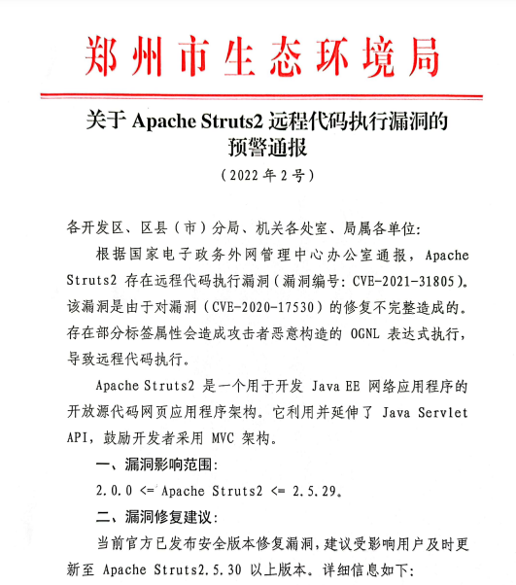  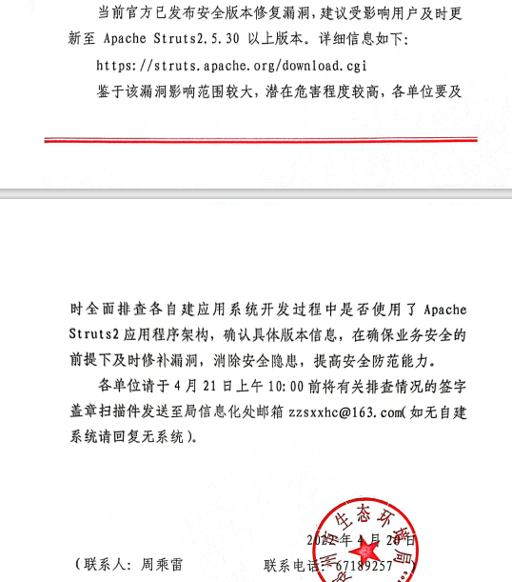  申请部门：服务运营部
实施部门  审批 | 签名/时间：
实施人 | 责 | 工作量 |  |  |  | 完成时间 | 年 月 日
完成情况确认 | 实施部门确认： 申请人确认：
满意度评价 | □优秀（5分）□满意（4分）□一般（3分）□较差（2分）□很差（1分）  若任务单实施过程优秀、较差或很差，请给出原因：  签名/时间：
特殊情况说明：

